**BỘ GIÁO DỤC VÀ ĐÀO TẠO**

**TRƯỜNG ĐẠI HỌC GIAO THÔNG VẬN TẢI**

---------🕮🕮🕮🕮🕮---------

Ảnh có chứa biểu tượng, Nhãn hiệu, Phông chữ, vòng tròn

Nội dung do AI tạo ra có thể không chính xác.

**BÁO CÁO DỰ ÁN**

**CHỦ ĐỀ : WEBSITE QUẢN LÍ PHÒNG TRỌ**

Học phần : Project 1

Giảng viên hướng dẫn : Hoàng Văn Thông

Nhóm thực hiện : Nhóm 7

Sinh viên thực hiện : Nguyễn Văn Đoàn - 221230804

Bùi Nam Hải - 221230820

Đào Đức Hiếu - 221230830

Phạm Tiến Thành - 221220990

Đinh Công Vinh - 221231049

Hà Nội - 2025

Nội dung

LỜI NÓI ĐẦU 3

CHƯƠNG I : KHẢO SÁT NGHIỆP VỤ BÀI TOÁN 4

**1.1.Giới thiệu** 4

1.1.1 Mô tả bài toán 4

1.1.2. Cấu trúc tài liệu 4

1.1.3.Các chữ viết tắt và tài liệu tham khảo 4

**1.2. Thu thập yêu cầu** 5

1.2.1.Khảo sát 5

1.2.2. Phiếu hỏi và biểu đồ khảo sát 8

1.2.3. Các tài liệu liên quan 12

**1.3. User Story và tiêu chí chấp thuận** 18

**1.4. Đặc tả yêu cầu** 19

1.4.1. Mục đích của hệ thống 19

1.4.2. Các ràng buộc 20

1.4.3. Các yêu cầu của hệ thống 21

**1.5. Mô hình hóa yêu cầu** 22

1.5.1. Sơ đồ phân cấp chức năng FDD 22

1.5.2. Sơ đồ RM 23

1.6. Kết luận 24

# LỜI NÓI ĐẦU

Trong bối cảnh xã hội hiện nay, nhu cầu thuê và cho thuê phòng trọ ngày càng gia tăng, đặc biệt tại các khu vực đô thị, khu công nghiệp và các thành phố lớn. Việc quản lý phòng trọ theo phương thức truyền thống bằng sổ sách hoặc các công cụ thủ công thường gặp nhiều khó khăn, dễ sai sót, tốn nhiều thời gian và công sức cho cả chủ trọ lẫn người thuê.

Để giải quyết những bất cập đó, việc xây dựng một hệ thống quản lý phòng trọ là hết sức cần thiết. Hệ thống không chỉ giúp chủ trọ dễ dàng quản lý thông tin phòng, khách thuê, hợp đồng, hóa đơn, dịch vụ và thu chi, mà còn mang lại sự minh bạch, nhanh chóng và tiện lợi cho người thuê phòng.

Đề tài “Xây dựng hệ thống quản lý phòng trọ” được thực hiện nhằm mục đích:

* Tin học hóa quá trình quản lý, thay thế phương thức thủ công.
* Giúp chủ trọ tiết kiệm thời gian, giảm sai sót trong công việc quản lý.
* Cung cấp cho người thuê một kênh thông tin minh bạch, rõ ràng và thuận tiện.
* Hỗ trợ báo cáo, thống kê và đưa ra cái nhìn trực quan cho quá trình ra quyết định.

Trong quá trình thực hiện, nhóm đã tìm hiểu, phân tích yêu cầu thực tế, xây dựng sơ đồ chức năng, thiết kế cơ sở dữ liệu và đưa ra các mô hình hỗ trợ cho hệ thống. Đây là bước quan trọng để hiện thực hóa một phần mềm quản lý phòng trọ hoàn chỉnh trong tương lai.

Mặc dù đã có nhiều cố gắng, nhưng do hạn chế về thời gian và kiến thức, báo cáo không tránh khỏi những thiếu sót. Rất mong nhận được sự góp ý từ thầy cô và các bạn để đề tài được hoàn thiện hơn.

Xin chân thành cảm ơn!

# CHƯƠNG I : KHẢO SÁT NGHIỆP VỤ BÀI TOÁN

## [1.1.Gi](http://1.1.gi)ới thiệu

## 1.1.1 Mô tả bài toán

Trong thực tế, nhu cầu thuê trọ ngày càng gia tăng, đặc biệt tại các khu vực đô thị, gần các trường đại học, khu công nghiệp và các trung tâm thương mại,...Chủ nhà trọ thường phải quản lý nhiều nhà, nhiều phòng trọ với các thông tin khác nhau như: hợp đồng thuê, thông tin khách thuê, tiền phòng, tiền điện nước, tình trạng phòng...Việc quản lý thủ công bằng sổ sách hoặc Excel thường gây ra các vấn đề:

Dễ sai sót: Ghi chép thủ công dẫn đến nhầm lẫn về số liệu, đặc biệt khi số lượng phòng nhiều.

Khó theo dõi lịch sử: Việc tìm kiếm thông tin khách thuê cũ, hợp đồng cũ hoặc tình trạng phòng trước đây mất nhiều thời gian.

Thiếu tự động hóa: Quản lý nhà trọ phải tính toán thủ công tiền phòng, tiền điện, nước hàng tháng, tốn thời gian và dễ nhầm lẫn.

Khó quản lý từ xa: Khi quản lý nhà trọ không có mặt tại nơi cho thuê, việc cập nhật thông tin, kiểm tra tình trạng phòng và xử lý yêu cầu của khách gặp nhiều khó khăn.

## 1.1.2. Cấu trúc tài liệu

Phần 1: Khảo sát nghiệp vụ bài toán: giới thiệu bối cảnh, vấn đề và mục tiêu của đề tài — xây dựng hệ thống web nhằm hỗ trợ quản lý phòng trọ (phòng, khách thuê, hợp đồng, hóa đơn) để giảm sai sót và tối ưu quy trình.

## 1.1.3.Các chữ viết tắt và tài liệu tham khảo

Chữ viết tắt

|  |  |  |  |
| --- | --- | --- | --- |
|  | Chữ viết tắt | Tên đầy đủ | Ý nghĩa |
| 1 | Sơ đồ ER | Entity – Relationship | Mô hình thực thể – quan hệ, dùng để mô tả dữ liệu và quan hệ giữa các bảng trong cơ sở dữ liệu. |
| 2 | Sơ đồ RM | |  | | --- | |  |   Relational Model | Để chuyển ER thành bảng quan hệ |
| 3 | FDD | Functional Decomposition Diagram | Dùng để mô tả các chức năng chính và chức năng con của hệ thống, sắp xếp theo dạng phân cấp cây. Nó giúp nhìn tổng thể hệ thống sẽ làm được gì. |

Tài liệu tham khảo:

* IEEE Software Engineering Standards Committee, “IEEE Std 830-1998, IEEE Recommended Practice for Software Requirements Specifications”, October 20, 1998.
* Silde bài giảng Công nghệ phần mềm do giảng viên cung cấp.
* Đoàn Văn Ban. Phân tích, Thiết kế và Lập trình Hướng đối tượng - 1997 Nxb Thống kê Việt nam.
* Phân tích thiết kế các HTTT hiện đại hướng cấu trúc và hướng đối tượng, Nguyễn Văn Vỵ, ĐHQGHN, 2002
* BABOK -v3, International Institute of Business Analysis, Toronto, Ontario, Canada, 2015.
* Business Analysis For Dummies, Paul Mulvey, Kate McGoey and Kupe Kupersmith, John Wiley & Sons, Inc.

## 1.2. Thu thập yêu cầu

## [1.2.1.Kh](http://1.2.1.kh)ảo sát

1. Đối tượng khảo sát
   * Chủ trọ
   * Khách thuê
2. Nội dung khảo sát

* Mức độ hài lòng với hệ thống hiện tại
* Mục đích sử dụng
* Tính năng cơ bản
* Khả năng quản lí
* Thời gian thực hiện nhanh

1. Đề xuất cải tiến

* Các chức năng cần bổ sung
* Các cải tiến cho các chức năng hiện tại

1. Phương thức khảo sát

* Phát phiếu khảo sát trực tiếp
* Thu thập khảo sát online
* Lấy ý kiến qua đường dây nóng
* Trải nghiệm trực tiếp

1. Biểu mẫu thu được

* Thông tin khách thuê
* Hợp đồng thuê nhà của mỗi khách thuê
* Chất lượng dịch vụ

*1.2.1 Kế hoạch phỏng vấn chủ trọ*

|  |  |
| --- | --- |
| KẾ HOẠCH PHỎNG VẤN | |
| Người được hỏi : Nguyễn Văn Long | Người phỏng vấn : Nguyễn Văn Đoàn  Bùi Nam Hải  Đào Đức Hiếu  Phạm Tiến Thành  Đinh Công Vinh |
| Địa chỉ : 307 Nguyễn Khang-Cầu Giấy | Thời gian :15-8-2025  Thời điểm bắt đầu : 8h  Thời điểm kết thúc : 8h40 |
| Đối tượng : Chủ trọ | Có kinh nghiệm quản lý nhiều phòng trọ. Nắm rõ khó khăn trong việc thu tiền và quản lý người thuê. |
| Dự kiến chương trình:  Giới thiệu  Tổng quan dự án  Chủ đề cần đề cập  Phỏng vấn  Tổng hợp  Kết thúc | 2 phút  2 phút  5 phút  20 phút  8 phút  3 phút |
|  | Tổng : 40 phút |

|  |  |
| --- | --- |
| Câu hỏi | Trả lời |
| Bác quản lý dãy trọ hiện tại bằng phương pháp nào? | Hiện tại tôi đang quản lí chủ yếu bằng sổ sách, ghi chép tay, tôi cũng dùng các nhóm Zalo. |
| Những khó khăn lớn nhất bác gặp trong quá trình quản lý là gì? | Khó khăn lớn nhất là việc thu tiền phòng và dịch vụ hàng tháng. Nhiều người thuê thường chậm trễ hoặc quên đóng tiền, tôi phải gọi điện nhắc nhiều lần. |
| Bác có gặp tình trạng thất lạc thông tin hay không ? | Có lần tôi còn làm mất một hợp đồng thuê trọ và một số giấy tờ liên quan, phải nhờ người thuê ký lại nên đã ảnh hưởng đến uy tín và gây phiền phức cho cả hai bên. |
| Bác mong muốn hệ thống quản lý trọ có tính năng gì? | Tôi mong hệ thống có thể quản lý hợp đồng điện tử, lưu trữ thông tin người thuê, tiền điện nước được tính tự động dựa trên số công tơ, và đặc biệt là có chức năng nhắc hạn đóng tiền. Ngoài ra, tôi muốn có báo cáo thu chi hàng tháng để dễ tiện theo dõi. |
| Bác có muốn tích hợp thanh toán trực tuyến và thông báo tự động không? | Tôi muốn thanh toán qua ngân hàng hoặc các ví điện tử đồng thời có thông báo về hạn đóng tiền để có thể tự dộng nhắc nhở người thuê. |

*1.2.2 Kế hoạch phỏng vấn người thuê trọ*

|  |  |
| --- | --- |
| KẾ HOẠCH PHỎNG VẤN | |
| Người được hỏi: Trần Hoàng Vỹ | Người phỏng vấn : Nguyễn Văn Đoàn  Bùi Nam Hải  Đào Đức Hiếu  Phạm Tiến Thành  Đinh Công Vinh |
| Địa chỉ : Trường Đại học Giao thông vận tải | Thời gian :15-8-2025  Thời điểm bắt đầu : 17h  Thời điểm kết thúc :17h30 |
| Đối tượng : Người thuê trọ | Yêu cầu đối với đối tượng :  Là người thuê trọ.  Trực tiếp thực hiện các thủ các thủ tục thuê trọ, thanh toán hợp đồng. |
| Dự kiến chương trình:  Giới thiệu  Tổng quan dự án  Chủ đề cần đề cập  Phỏng vấn  Tổng hợp | 3 phút  2 phút  5 phút  15 phút  5 phút |
|  | Tổng : 30 phút |

|  |  |
| --- | --- |
| Câu hỏi | Trả lời |
| Bạn thường gặp khó khăn gì khi đóng tiền phòng? | Khó khăn nhất là phải đưa tiền trực tiếp cho chủ trọ. Nếu tôi bận học hoặc về quê thì dễ bị trễ hạn. |
| Việc ký hợp đồng và lưu giữ giấy tờ có gây phiền phức không? | Có phần hơi phiền do giấy tờ có thể bị mất, hoặc là lúc cần bất chợt lại quên đem theo. |
| Nếu có phần mềm hỗ trợ, bạn mong muốn giao diện như thế nào? | Đơn giản, dễ dùng. |
| Các chức năng mà bạn mong muốn trong quá trình sử dụng ? | Tôi muốn có thể thanh toán trực tuyến, xem được lịch sử thanh toán hợp đồng, nhận được thông báo từ chủ cho thuê,.. |
| Bạn có mong muốn quản lý lịch sử đóng tiền, hợp đồng qua web không? | Tôi muốn, nó giúp tôi theo dõi quá trình đóng tiền để tự điều chỉnh được mức chi tiêu cho hợp lí. |

## 1.2.2. Phiếu hỏi và biểu đồ khảo sát

**Phiếu khảo sát nhu cầu hệ thống quản lý phòng trọ**

*a. Câu hỏi cho chủ trọ*

Bạn thuộc nhóm nào?  
☐ Khách thuê phòng  
☐ Chủ trọ

Bạn đã từng sử dụng hệ thống/phần mềm quản lý phòng trọ chưa?  
☐ Có  
☐ Chưa

Anh/chị muốn hệ thống hỗ trợ những chức năng nào?  
☐ Quản lý danh sách phòng (trống/đã thuê/đặt cọc)  
☐ Quản lý hợp đồng thuê  
☐ Quản lý hóa đơn điện, nước, tiền phòng  
☐ Quản lý cơ sở vật chất (thiết bị, tình trạng phòng)  
☐ Xuất báo cáo (doanh thu, nợ tiền, phòng trống)

Anh/chị có muốn hệ thống tự động **tính tiền điện/nước** dựa trên chỉ số đồng hồ không?  
☐ Có  
☐ Không

Anh/chị có muốn gửi **thông báo tự động** (nhắc hạn thanh toán, thông báo chung) đến khách thuê không?  
☐ Có  
☐ Không

Anh/chị quan tâm nhất đến yếu tố nào khi dùng hệ thống quản lý phòng trọ?  
☐ Dễ sử dụng  
☐ Tự động hóa tính toán & nhắc nhở  
☐ Quản lý hợp đồng rõ ràng  
☐ Bảo mật & lưu trữ dữ liệu

*b. Câu hỏi dành cho* ***Khách thuê***

Khi thuê phòng trọ, bạn mong muốn có thể xem những thông tin nào trên hệ thống?  
☐ Thông tin phòng (giá, diện tích, tiện nghi)  
☐ Hợp đồng thuê  
☐ Hóa đơn tiền phòng, điện, nước  
☐ Thông báo từ chủ trọ  
☐ Khác: …………………

Bạn có muốn thanh toán tiền thuê phòng/điện/nước online qua hệ thống không?  
☐ Có  
☐ Không

Bạn có muốn hệ thống gửi nhắc nhở tự động khi gần đến hạn đóng tiền không?  
☐ Có  
☐ Không

Bạn có quan tâm đến việc cập nhật thông tin cá nhân của mình trong hệ thống không?  
☐ Có  
☐ Không

Bạn quan tâm nhất đến yếu tố nào khi sử dụng hệ thống quản lý phòng trọ?  
☐ Bảo mật thông tin cá nhân  
☐ Giao diện dễ dùng  
☐ Tính chính xác của dữ liệu (hóa đơn, hợp đồng…)  
☐ Hỗ trợ nhanh khi có sự cố

Kết quả

Chủ trọ:

Khách thuê:

## 1.2.3. Các tài liệu liên quan

- Tài liệu về hợp đồng :

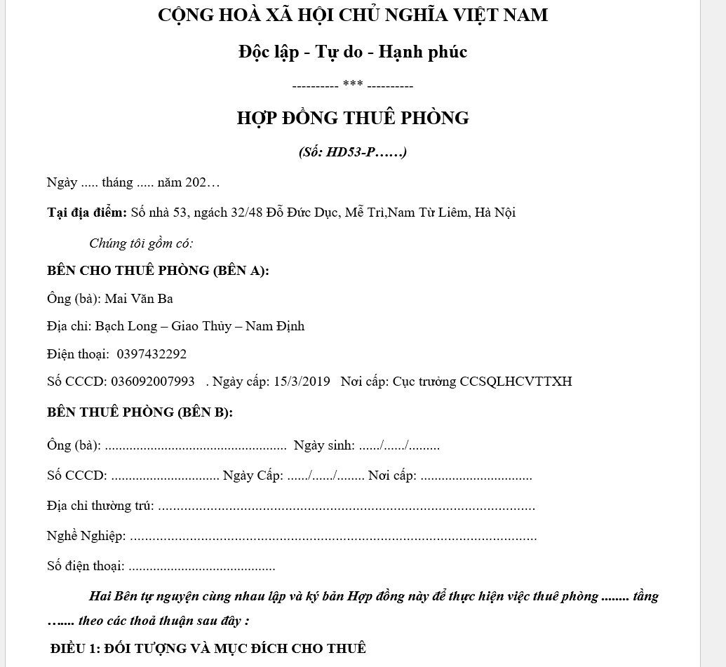

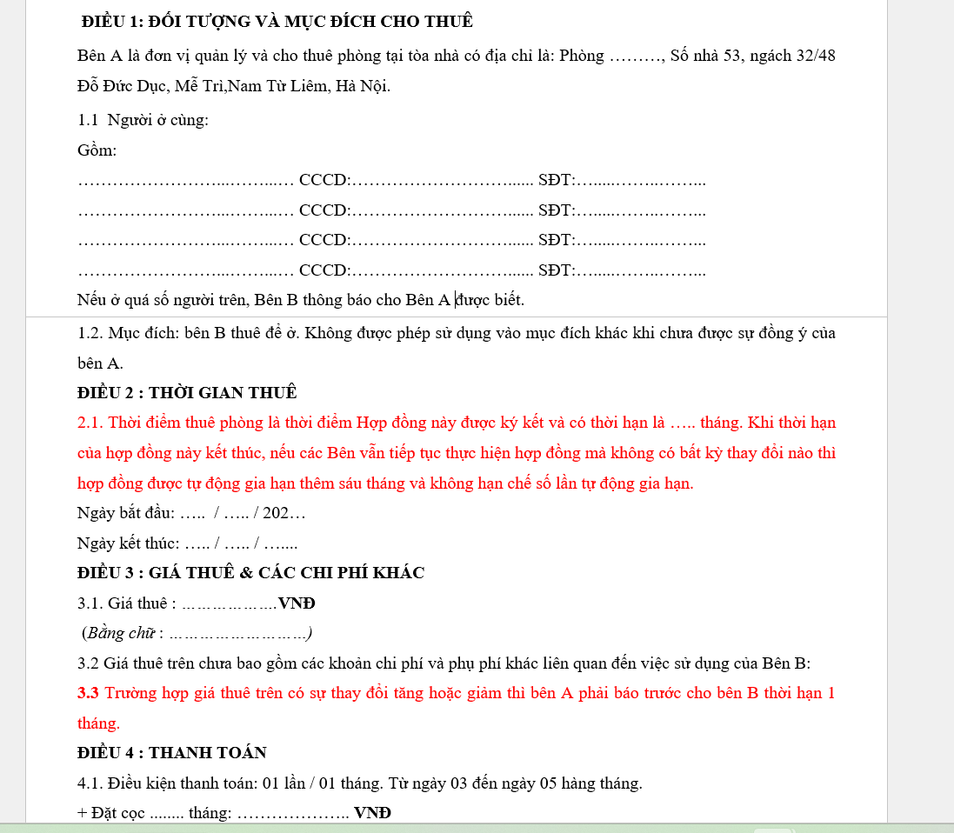

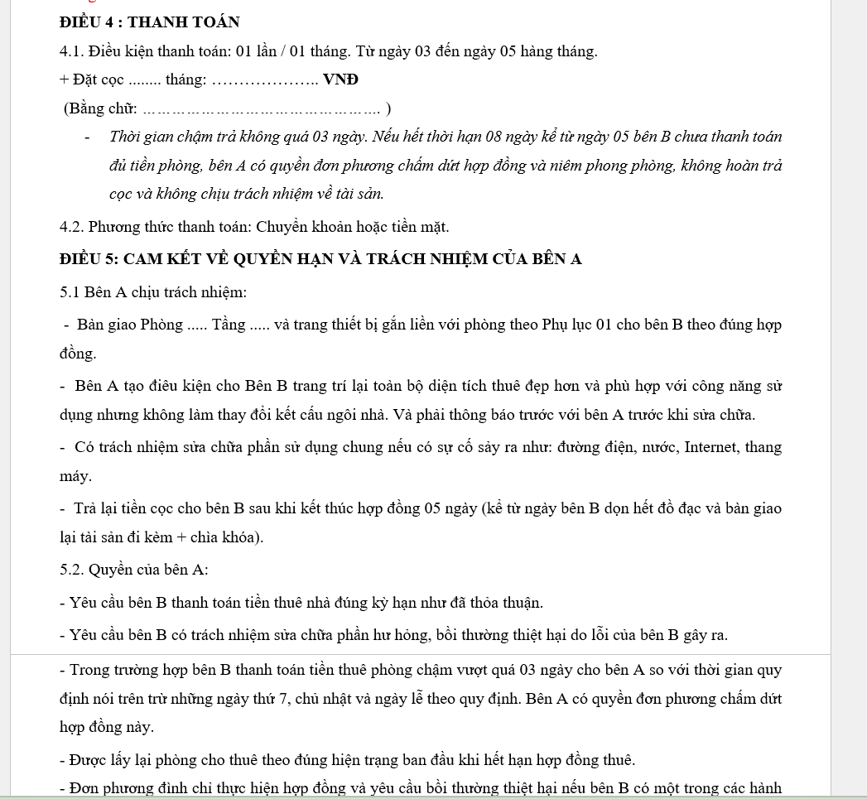

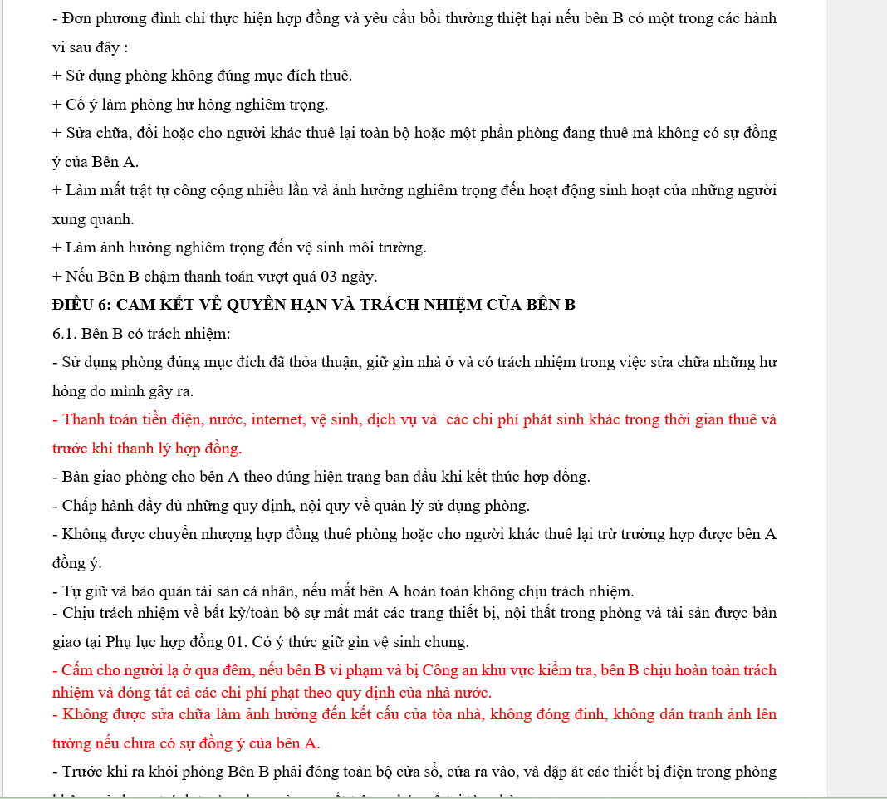

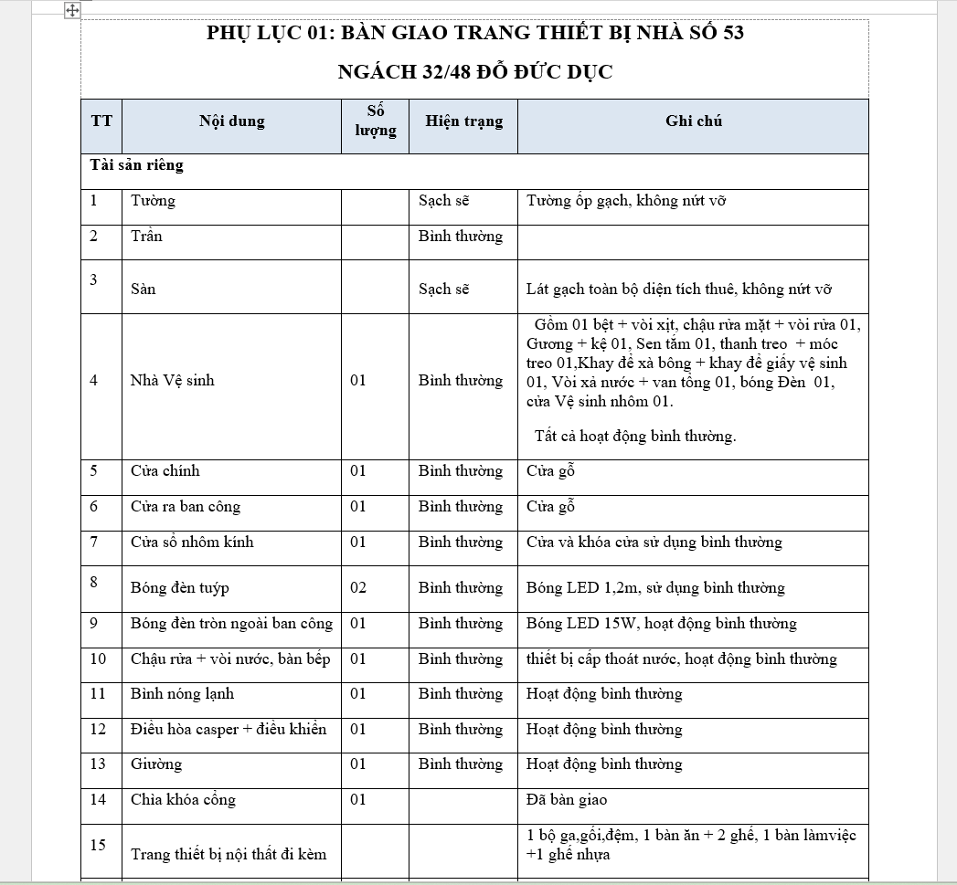

- Tài liệu về phiếu thu:

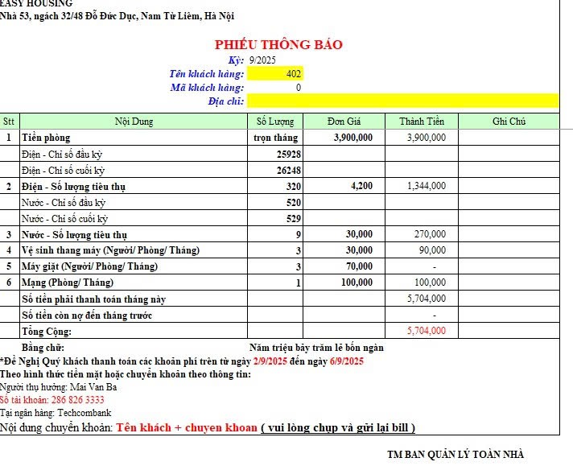

## 1.3. User Story và tiêu chí chấp thuận

*a, Chủ nhà trọ/Quản lý nhà trọ*

Người sở hữu hoặc quản lý một hoặc nhiều nhà trọ/dãy nhà trọ cần một công cụ hiệu quả để quản lý thông tin khách thuê, tình trạng phòng và hóa đơn.

Nhu cầu:

* Quản lý tập trung thông tin phòng, khách thuê và thanh toán.
* Tiết kiệm thời gian ghi chép, tính toán.
* Giảm sai sót, nhầm lẫn khi quản lý thủ công.
* Có thể theo dõi tình hình kinh doanh từ bất kỳ đâu.

*b, Khách thuê phòng*

Người thuê phòng thường là sinh viên, công nhân, nhân viên văn phòng hoặc các hộ gia đình nhỏ.

Nhu cầu:

* Dễ dàng xem thông tin hợp đồng, tiền thuê, hóa đơn điện nước hàng tháng.
* Có thể báo cáo sự cố, yêu cầu sửa chữa hoặc thanh toán trực tuyến.
* Nhận thông báo khi sắp đến hạn hoặc trễ hạn thanh toán.

## 1.4. Đặc tả yêu cầu

## 1.4.1. Mục đích của hệ thống

Hệ thống website quản lý phòng trọ được thiết kế nhằm hỗ trợ chủ trọ/quản lý trọ thực hiện toàn bộ quy trình vận hành phòng trọ một cách hiệu quả, bao gồm các nghiệp vụ chính như sau:

*Quản lý phòng:*

* Hệ thống cho phép thêm mới, chỉnh sửa, xóa thông tin phòng (số phòng, diện tích, loại phòng, giá thuê, tiện ích...).
* Cập nhật trạng thái phòng theo thời gian thực: trống, đang thuê.
* Xem danh sách phòng theo tầng, khu vực hoặc loại phòng.
* Tìm kiếm và lọc phòng theo tiêu trí như giá thuê, diện tích, loại phòng...

*Quản lý khách thuê :*

* Quản lý thêm mới thông tin khách thuê bao gồm: Họ tên, số CCCD, số điện thoại, địa chỉ, ngày sinh, nghề nghiệp.
* Sửa đổi hoặc xóa thông tin khách thuê khi cần.
* Xem lịch sử thuê phòng của từng khách.
* Tìm kiếm nhanh theo họ tên, số điện thoại hoặc CCCD.

*Quản lý hợp đồng thuê*

* Tạo hợp đồng bằng cách chọn khách thuê, phòng, ngày bắt đầu/kết thúc, tiền cọc, điều khoản.
* Gia hạn hợp đồng khi khách muốn tiếp tục thuê.
* Kết thúc hợp đồng khi hết hạn hoặc khách muốn trả phòng sớm.
* Lưu trữ và tra cứu lịch sử hợp đồng để phục vụ thống kê, đối chiếu.

*Quản lý dịch vụ*

* Quản lý có thể thực hiện thêm, sửa, xóa các dịch vụ như điện, nước, máy giặt, wifi, rác, thang máy,...
* Cập nhật đơn giá dịch vụ khi có thay đổi.
* Ghi nhận chỉ số điện nước hàng tháng của từng phòng để phục vụ tính hóa đơn.

*Quản lý hóa đơn*

* Tự động tạo hóa đơn hàng tháng dựa trên hợp đồng thuê và chỉ số dịch vụ.
* Thêm, sửa, xóa chi tiết hóa đơn (dịch vụ, chi phí phát sinh).
* Cập nhật trạng thái thanh toán: đã thanh toán hoặc chưa thanh toán.
* Hỗ trợ in hóa đơn hoặc xuất file PDF để gửi cho khách thuê.

*Quản lý thu-chi*

* Ghi nhận các khoản thu: tiền thuê phòng, dịch vụ, tiền cọc, phí phát sinh.
* Ghi nhận các khoản chi: chi phí sửa chữa, bảo dưỡng, nâng cấp.
* Thống kê thu-chi theo tháng, năm.

*Thống kê báo cáo*

* Báo cáo doanh thu theo tháng, năm.
* Danh sách phòng trống để dễ dàng cho thuê.
* Danh sách khách chưa thanh toán để nhắc nhở kịp thời.
* Biểu đồ trực quan (biểu đồ cột, biểu đồ tròn) giúp người quản lý nắm bắt tình hình kinh doanh một cách sinh động.

## 1.4.2. Các ràng buộc

*Ràng buộc chung*

Tất cả người dùng phải đăng nhập để truy cập hệ thống nhằm xác định vai trò và quyền hạn của từng người.

Mọi thông tin cá nhân nhạy cảm phải được mã hóa trước khi lưu vào cơ sở dữ liệu và trong quá trình truyền tải.

Đảm bảo thông tin được bảo toàn tính trọn vẹn trước khi lưu vào cơ sở dữ liệu tránh mất mát thông tin

*Ràng buộc đối với khách thuê:*

- Bảo mật thông tin:

Các thông tin cá nhân (họ tên, số điện thoại, địa chỉ,......) phải được mã hóa trước khi lưu vào cơ sở dữ liệu.

Khách thuê có quyền xem và cập nhật thông tin cá nhân của mình nhưng không được chỉnh sửa nội dung hợp đồng

- Hợp đồng:

Hợp đồng chỉ có thể được sửa khi có sự cho phép của chủ phòng trọ.

Hợp đồng chỉ hợp lệ khi có xác nhận của hệ thống.

Khi muốn thay đổi hợp đồng hoặc kết thúc hợp đồng, hãy liên lạc để gặp trực tiếp đến chủ phòng trọ

- Tra cứu thông tin:

Chỉ được xem thông tin chủ phòng, phòng và các thông tin công khai có sẵn trong hệ thống.

Dữ liệu hiển thị phải đảm bảo chính xác, tránh sai lệch thông tin.

*Ràng buộc đối với chủ phòng trọ :*

- Quyền truy cập thông tin khách thuê:

Chỉ được xem thông tin công khai của bệnh nhân (tên, tuổi, giới tính, 1 số thông tin trong hợp đồng,...)

- Quản lý phòng cho thuê:

Chủ phòng có quyền xem danh sách các phòng còn trống hoặc đã cho thuê (hoặc đang đặt cọc) .

Chi tiết các phòng phải được lưu trữ rõ ràng, tránh trùng lặp hoặc thiếu sót.

Có quyền không cho thuê nữa nếu khách vi phạm hợp đồng

- Cơ sở vật chất:

Được phép tra cứu thông tin các phòng,trang thiết bị và cơ sở vật chất trong phòng để kịp mua mới hoặc sửa chữa khi bị hỏng

## 1.4.3. Các yêu cầu của hệ thống

*Mục tiêu phạm vi:*

Các tác nhân có liên quan đến dự án: chủ phòng trọ, khách thuê  
 Hệ thống quản lý phòng trọ được xây dựng nhằm hỗ trợ chủ nhà/nhân viên quản lý nghiệp vụ hàng ngày liên quan đến phòng trọ, khách thuê, hợp đồng, thu/chi và xử lý yêu cầu bảo trì, với trọng tâm là đơn giản hóa nghiệp vụ và giảm sai sót khi quản lý thủ công.

*Yêu cầu chức năng :*

* Quản lý danh mục tòa nhà/phòng (thêm, sửa, xóa, tra cứu trạng thái phòng).
* Quản lý thông tin khách thuê và hợp đồng (lưu thông tin cá nhân, thời hạn hợp đồng, deposit).
* Quản lý hóa đơn và thu tiền (tạo hóa đơn định kỳ/không định kỳ, ghi nhận thanh toán, theo dõi công nợ).
* Hệ thống nhắc nợ/ thông báo (Email/Push notification) khi đến hạn thanh toán.
* Quản lý hệ thống gửi tin nhắn thông báo qua email .
* Lưu trữ tài liệu liên quan (hợp đồng scan, CMND/CCCD, hóa đơn).
* Dashboard báo cáo cơ bản (số phòng trống, tổng thu tháng, danh sách nợ).
* Phân quyền người dùng (owner, staff, tenant) và cơ chế đăng nhập/đăng xuất.

*Yêu cầu phi chức năng:*

* Hỗ trợ responsive trên trình duyệt di động (PWA) .
* Bảo mật cơ bản: HTTPS, mã hóa mật khẩu, phân quyền truy cập.
* Sao lưu dữ liệu định kỳ (backup DB theo chính sách triển khai).
* Khả năng mở rộng cơ bản cho nhiều tòa nhà/multi-tenant trong tương lai.

## 1.5. Mô hình hóa yêu cầu

## 1.5.1. Sơ đồ phân cấp chức năng FDD

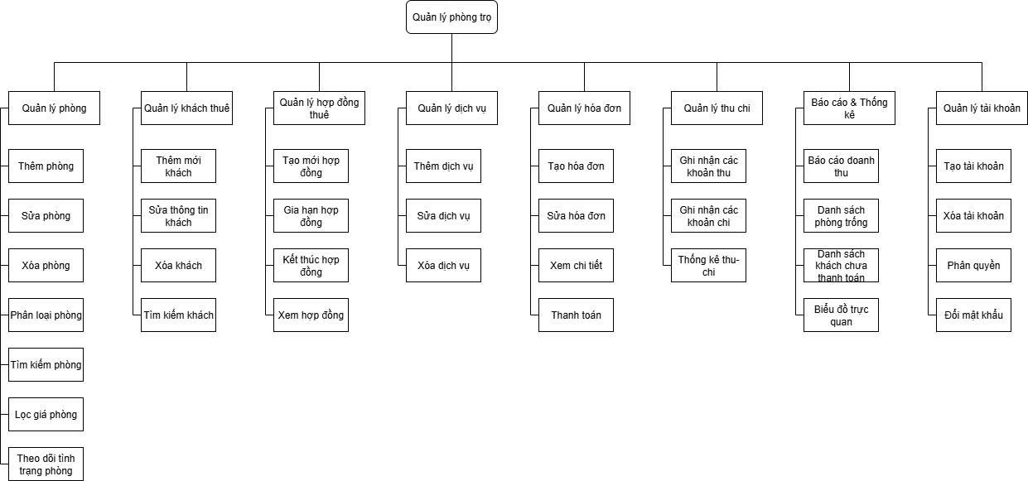

## 1.5.2. Sơ đồ RM

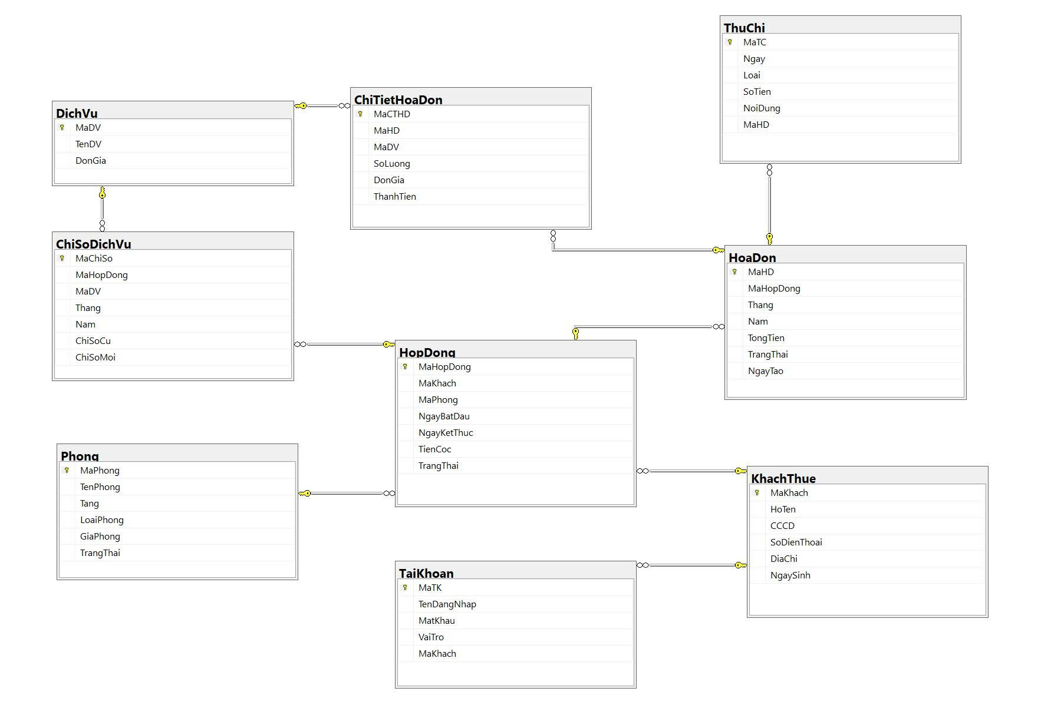

## 1.6. Kết luận

Hệ thống Website Quản lý phòng trọ được xây dựng nhằm hỗ trợ chủ trọ/quản lý trọ và người thuê trong quá trình quản lý, vận hành và trao đổi thông tin một cách hiệu quả. Với việc ứng dụng công nghệ web hiện đại, hệ thống mang lại nhiều lợi ích thiết thực như: giảm thiểu thời gian xử lý công việc thủ công, nâng cao tính chính xác trong quản lý thông tin, và tạo môi trường làm việc minh bạch giữa chủ trọ và khách thuê.

Hệ thống không chỉ giúp chủ trọ quản lý phòng, hợp đồng, hoá đơn, thu chi một cách khoa học, mà còn cung cấp cho người thuê khả năng theo dõi thông tin hợp đồng, lịch thanh toán và phản ánh yêu cầu trực tuyến. Việc áp dụng mô hình quản lý trực tuyến sẽ góp phần nâng cao hiệu quả kinh doanh, tiết kiệm nguồn lực, đồng thời nâng cao trải nghiệm khách hàng.